《废空调器中有色金属回收技术规范》
(工作组讨论稿)

编制说明

《废空调器中有色金属回收技术规范》起草组
二零二二年三月

一、工作简况
1.1 任务来源及计划要求
根据工业和信息化部发布的《工业和信息化部办公厅关于印发2021年碳达峰碳中和专项行业标准制修订项目计划的通知》（工信厅节函〔2021〕291号）文件的要求，由江苏宁达环保股份有限公司主导制定《废空调器中有色金属回收技术规范》有色金属行业标准，项目计划编号2021-1764T-YS，技术归口单位为全国有色金属标准化技术委员会，完成年限2年。
1.2 标准编制的必要性
随着家用房间空调及汽车的更新换代，产生了大量的废空调器，其中铜、铝、铁、塑料比例占90%以上，有着非常高资源价值，同时也因其含有制冷剂、压缩机油等危险物质，需要进一步安全处置。目前我国废旧家电产品处理一般是将其主要零部件，通过自动或手动的方式进行分离，然后将其余部分进行整体粉碎后，再进行材料分离。对废空调器而言，回收的重点包括压缩机、电动机、换热器（冷凝器和蒸发器）等零部件的拆卸和制冷剂、机油等的回收处理；拆卸完后仍需对压缩机、电动机、换热器等多结构复杂零部件进行分离、分选，以提高资源价值。由于企业装备及技术水平不一，资源回收水平也有较大的差距。
我国已出台了一些废旧家电、报废机动车的拆解处理技术规范、环境保护标准，包括《废弃电器电子产品回收利用通用技术要求》（GB/T 23685）、《废弃电器电子产品拆解处理作业及生产管理指南（2015年版）》、《报废机动车回收拆解企业技术规范》（GB 22128）等。但在废旧空调资源回收利用方面，尚未有相关标准发布，因此，制定废空调器资源利用技术规范标准刻不容缓，势在必行，对完善我国废弃电器电子产品处理及资源利用标准体系，促进行业高质量发展具有重要意义。
1.3 标准编制的目的和意义
1.3.1 标准编制的目的
编制本标准的目的是为了帮助企业选择合理的废空调器回收利用技术，为提高资源再生利用率，提升环境保护水平，实现节能减排提供技术支撑，为清洁生产管理体系的进一步完善提供技术保障。
1.3.2 标准编制的意义
由于目前我国还没有对废空调器资源回收技术规范，影响了废空调器回收处理技术的推广使用，因此制定本标准有着重要的意义。
（1）标准的制定将促进我国“两碳”战略的实施
我国资源再生利用产业发展迅速，但在废空调器回收领域尚无成熟的产业化技术与相关标准，现有的粗放拆解—售卖等简单处理方式不符合我国“两碳”战略的发展要求。因此制定本标准并推广应用，将有力促进我国资源利用产业实现低碳、可持续发展。
（2）标准的制定将促进我国有色金属资源利用行业的技术进步
通过技术筛选和评估，本标准采用了具有可实施性，实现了废空调器中有色金属资源的高效利用，将有力促进我国有色金属资源利用行业技术进步。
（3）标准的制定对环境保护具有重要意义
废空调器具有资源性和危害性双重特性，是主要的城市矿产之一，本标准通过规范废空调器资源利用环节中的环境保护措施，避免了不当处置带来的环境污染风险，对行业绿色发展具有十分重要的意义。
1.4 标准编制原则
1.4.1 积极采用国际标准和国外先进标准；
1.4.2 有利于促进技术进步，合理利用资源，提高经济效益；
1.4.3 在考虑客户和消费者利益的前提下，尽可能从实际应用出发，考虑企业的实际现状，以适应国内外不同层次的需要。
1.4.4 遵循科学性、先进性、统一性和可行性原则。
1.5 主要承担单位情况
江苏宁达环保股份有限公司，成立于2004年4月，注册资金1.8亿元，总资产4.8亿元，位于扬州市江都区宜陵工业园区，是一家从事废旧家电拆解，稀贵金属资源回收加工、环保设备制造安装、固体废物综合利用及处置的综合型环保企业。公司为国家火炬计划重点高新技术企业，江苏省创新型企业，是国家首批“家电以旧换新”定点拆解企业，拥有废弃电器电子产品处理资格证，通过了ISO9001、ISO14001和OHSAS18001三体系认证，建有省级工程技术研究中心、江苏省博士后创新实践基地和江苏省研究生工作站。是中国再生资源产业技术创新战略联盟会员单位，在废物资源领域内具有较高的知名度和影响力，是国内锗、铟、镓等稀贵金属资源利用的重点企业。
公司承担了《废液晶显示屏中有色金属回收技术规范》（YS/T1409-2021）标准的编制工作，并由工信部与2021年7月1日发布实施。同时公司还参与了《高纯锗粉》、《绿色设计产品评价技术规范 区熔锗锭》等标准的编制。
1.6 技术路线和工作过程
1.6.1 技术路线
本标准采用国内外资料调研、废空调器处理企业现场调研、书面问卷调研、专家研讨相结合的方式开展标准资料的收集、整理，在调研的基础上完成标准和标准编制说明的草稿、征求意见稿、送审稿和报批稿的编写。主要技术路线如下图1。
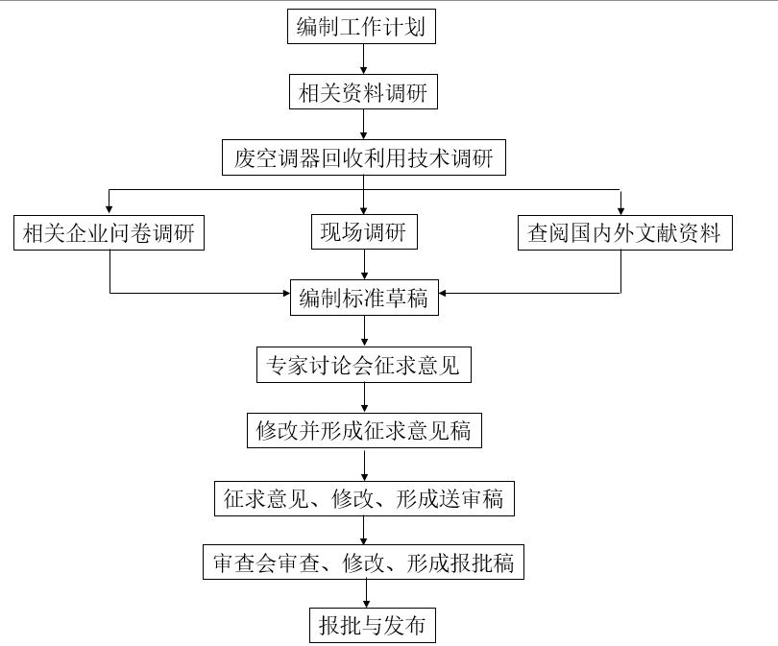
图1 标准编制技术路线
1.6.2 标准起草主要工作过程
按照标委会会议精神，江苏宁达环保股份有限公司公司接到《废空调器中有色金属回收技术规范》的制定任务后，成立了标准编制工作组，组织专门人员查阅相关资料，确定了标准起草思路及任务分工，组织专门人员查阅行业相关文件、政策、标准等资料，参考行业内废空调器中资源回收的技术工艺、技术现状、技术指标及发展趋势等，于2022年3月形成标准讨论稿。
- 标准主要内容及说明
标准由6个部分组成：范围、规范性引用文件、术语和定义、资源回收技术规范、环境污染控制要求、安全卫生要求。
2.1 范围
本文件规定了废空调器的定义、有色金属资源回收技术、环境保护和安全要求。
本文件适用于废空调器中有色金属资源回收。
2.2 规范性引用文件
本标准中引用和参考了最新版的国内现行标准，以充分保证本标准条款的可依性和可行性。
本标准引用了12个标准和2个规范，对废空调器处理过程废气、废水、固体废物、厂界环境噪声等进行规范。
GB 5085 危险废物鉴别标准
GB 8978 污水综合排放标准
GB 12348 工业企业厂界环境噪声排放标准
GB 16297 大气污染物综合排放标准
GB 18597 危险废物贮存污染控制标准
GB 18599 一般工业固体废物贮存、处置场污染控制标准
GB 22128 报废机动车回收拆解企业技术规范
GB/T 13586-2021 回收铝
GB/T 13587-2020 铜及铜合金废料
GB/T 23685 废弃电器电子产品回收利用通用技术要求
HJ 2025 危险废物收集、贮存、运输技术规范
HJ 527 废弃电器电子产品处理污染控制技术规范
国家危险废物名录（2019版）
《废弃电器电子产品拆解处理作业及生产管理指南（2015年版）》

2.3 术语和定义
根据标准内容需要，对废空调器、资源回收、资源回收率、无害化处理4个术语进行定义。
2.3.1废空调器 Waste washing machine
已进入生产消费领域，失去原有使用价值或部分原有使用价值，产品的拥有者不再使用且已经丢弃或放弃的空调器，包括在生产、运输、销售过程中产生的不合格产品、报废产品和过期产品等。
2.3.2 资源回收 resource recovery
对废空调器进行处理，使其中的铜、铝、铁、塑料等有价资源能够作为原材料重新利用的过程。
2.3.3 资源回收率 resource recovery rate
从废空调器中回收资源的质量与废空调器质量之比。
2.3.4 无害化处理 harmless treatment
对废空调器资源回收过程中制冷剂、压缩机油、灰尘、废气等污染物按照环境保护规范要求进行无害化处理的活动。

2.4 有色金属回收技术规范
2.4.1 国内外废空调器拆解回收技术概况
随着社会经济的快速发展和人民生活水平的不断提高,空调器的种类越来越多,功能越来越强,普及率也在逐年增加,平均年增长速率将保持在10%左右。家用制冷设备保有量的增长随之而来的是废旧冰箱、空调器的数量急剧增加,如果不能及时回收处理,将产生大量有害垃圾,同时也造成材料资源和一些有色金属的浪费,带来能耗增大、环境污染等严重问题。
发达国家已制定相关的法律法规来约束或指导电冰箱、空调器类废旧家电产品的回收利用,欧盟委员会通过《废旧电子产品回收法》,要求电子产品的回收与再利用率达到90%,德国制定了《电子产品回收制度》,日本《家用电器再利用法规》。这些法律法规规定生产企业必须对自己生产的产品负责回收或支付废旧产品的回收费用,为此各主要家用制冷电器制造公司如松下、东芝开利、美尔可、日立、三洋、大金等都已建立了合资的再利用工厂,并已开始运行。荷兰通过研究产品的回收和拆卸策略,开发了可处理60万台电冰箱的回收系统和拆卸流水线,德国、加拿大、英国等在电冰箱、空调器等家电的拆卸技术及回收工艺等方面已开展了大量的工作。
我国对废空调器等制冷产品的处理与回收的研究起步不久,国内对此类产品的处理主要处理过程与方法与一般废旧家电产品既有很多相似之处，也有特殊的地方。
对废旧家用空调器而言，首先要进行拆卸预处理，包括采用通用或者专用工具拆卸电动机、压缩机和热交换器；切断容易缠绕的电源线，收集产品内部的配线和印刷电路板；用专门设备回收压缩机的制冷剂、润滑油和机油。其中消耗臭氧物质制冷剂的回收这是预处理的重点内容之一。经拆卸处理后，仍需对拆卸物进行二次处理，以提高资源利用价值，包括用破碎、分选等物理方法，将金属与非金属、混合金属进行分离，获得纯度较高的资源产品。
做好对废空调器等处理与再生，可有效利用资源，保护环境，缓解我国依赖矿山开采和进口金属资源的现状，对实现两碳愿景目标和可持续绿色发展具有重要的推动作用。
2.4.2拆解技术要求
2.4.2.1 废空调器拆解应在规范的拆解流水线上进行；
2.4.2.2 废空调器拆解应符合《废弃电器电子产品规范拆解处理作业及生产管理指南》（2015版）的规定要求；报废汽车空调器拆解符合GB 22128的要求。
2.4.2.3 宜采用先进的拆解技术、工艺及装备，提高拆解效率，降低人工劳动强度。

2.4.3回收要求
2.4.3.1 废空调器拆解产物中除铜管、塑料外壳、铁、铝等单一组分的部件可直接销售外，对含有多种材料构成的混杂零部件，如蒸发器、冷凝器、压缩机、线路板、电线、电机、变压器等，宜进一步精细分离，以获得较高纯度的有色金属资源产品。
2.4.3.2 混杂零部件精细分离宜采用机械物理方法进行资源回收，禁止焚烧处理。
2.4.3.3 对不同种类的混杂零部件，宜采用先进的精细分离技术、工艺及装备，提高金属与非金属、混杂金属等的精细分离效果。
2.4.3.4 废空调器拆解的混杂零部件精细分离工艺流程如图2所示。
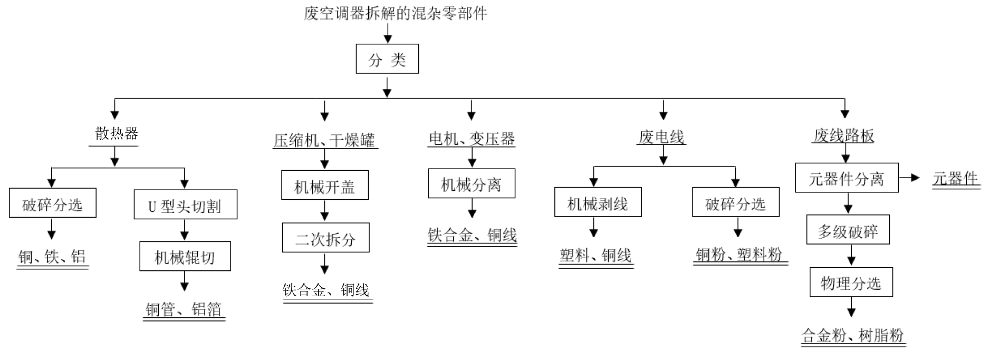
图2 废空调器拆解的混杂零部件精细分离工艺流程图
2.4.3.5 废空调器拆解的混杂零部件拆解回收的材料见表1。
表1 拆解回收材料
有色金属材料
1 | 铜及铜合金 | 铜线、铜管、铜粉、铜合金粉
2 | 铝及铝合金 | 铝管、铝箔
黑色金属材料
1 | 铁及铁合金 | 铁片、铁块
其它非金属材料
1 | 塑料
2 | 橡胶
一般废物
1 | 制冷剂
2 | 保温材料
3 | 粉尘
危险废物
1 | 废机油
2 | 树脂粉

2.4.4资源利用回收指标
2.4.4.1 资源回收率不低于90%；
2.4.4.2 有色金属回收率：铜≥95%、铝≥95%。
2.4.4.3 资源产品质量指标
废空调器资源回收的产品质量指标应符合表2要求。
表2资源产品质量指标
废料分类 | 质量标准 | 杂质要求
铜及合金料  （铜件、管、粒、粉等） | 符合GB/T13587要求 | 铜或合金纯度大于95%
铝及铝合金废料  （铝件、片、粒、粉等） | 符合GB/T13586要求 | 铝或合金纯度大于95%

2.4.6无害化处置要求
废空调器处理过程产生的固废应交有资质单位处理处置。
——经鉴别属于一般废物的，如氟利昂、保温棉、分选灰尘等，应按GB 18599的要求处置；
——经鉴别属于危险废物的，如废机油、树脂粉等应按照GB 18597和HJ 2025要求进行收集、贮存、运输，并交由有资质的单位进行规范处理。
2.5 环境污染控制要求
2.5.1 废空调器资源回收过程污染控制应按照HJ527规定执行。
2.5.2 应采取适当措施防止处理过程的产物扬散、流失、渗漏等。
2.5.3 场区内清洗水和其他废水等应通过收集后进入污水处理设施进行处理，废水排放应满足GB 8978的要求。
2.5.4 有色金属资源回收过程产生的含尘废气经经处理后排放，排放的废气应满足GB 16297规定要求。
2.5.5 应采取隔音、降噪措施，厂界噪声排放应符合GB 12348的要求。

三、涉及专利情况
经查，本标准未涉及国内外专利。
四、预期效果
1、有色金属资源回收效果：每10万台废空调可回收铜450-500吨、铝300-350吨，具有显著的资源回收效益。
2、节能效益：根据测算，使用资源回收材料与直接使用原材料对比，具有显著的节能效益，见下表2。
表2 资源回收材料节能状况表
序号 | 回收材料 | 节能比例%
1 | 铝 | 95
2 | 铜 | 85

3、环境效益：
（1）使用资源回收材料，可减少空气污染85%以上，减少水体污染50%以上，减少矿山开发废弃物95%以上。
（2）按照每台空调回收制冷剂100g计算，每10万台可回收制冷剂10吨，相当于减排温室气体CO₂为1.7万吨。因此有着显著的环境效益。
五、同类标准对比
制定本标准，改变当前废空调器资源利用技术利用无标准可依的局面；本标准的总体技术水平属于国内领先水平。
六、与现行法律、法规和强制性国家标准的关系
本标准与相关法律、法规、规章及相关标准协调一致，没有冲突。
七、重大分歧意见
无
八、标准性质
建议作为推荐性标准进行贯彻实施。
九、贯彻标准的要求和措施
建议本标准在批准发布6个月后实施。
十、现行有关标准废止
无
十一、其他说明
无。
《废空调器中有色金属回收技术规范》
标准起草工作组
2021年3月11日

